# Angular双向绑定原理解析

什么是双向绑定？

双向绑定维护了页面（View）与数据（Data）的实时同步

**Angular1.X 脏检查 双向数据流**

{

1. ng1为scope模型上设置一个监听队列，用来监听数据变化并更新；
2. 每次给view(html)中做绑定时ng1会往$watch队列插入一条$watch，用来检测对应监视的model中是否有变化；
3. 浏览器接收到可以被ng1 context处理的变化（事件），$digest循环即触发遍历所有的$watch。然后更新DOM。

}

关键点：$watchers、$watch、$digest(最多10次)、angular context、$apply(刷新UI)

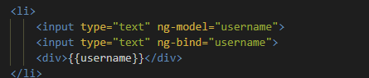

**Angular2.X 升级版脏检查Zone.js 单向数据流**

Data==>View 数据绑定 [];

View==>Data 事件绑定 ();

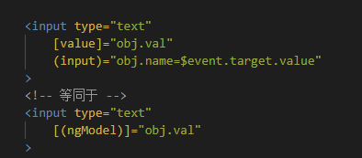

**1.变化检测产生于异步操作**

只有异步事件才能导致组件中的数据发生变化，包括鼠标行为、键盘行为、ajax请求、setTimeout、webscoket等等

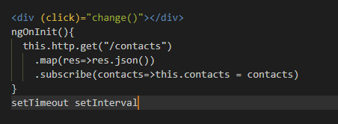

1. **为浏览器打补丁**

每当执行一些异步操作后都需要更新视图，这时zone.js会重写浏览器的API，比如addEvenentListener，给所有的异步事件打上补丁，Zone.js提供了浏览器事件监听API的代理方法，在异步事件被触发时先通过Zone的代理，全权掌控，ng2通过监听zone的生命周期暴露的钩子方法来得知什么时候应该检查。NgZone run之后实例化一个ApplicationRef类，异步过程完成时触发onMicrotaskEmpty，通过调用每个view的detectChanges方法检查。

NgZone的runOutsideAngular方法在NgZone之外运行就不会触发检查

1. **ng2变更检查工作原理**

ng2为每个组件生成相应的包装类，ng2会为组件至少生成两个类型View_ClassName_App和Wrapper_ClassName_App，根组件还会生成一个View_ClassNameApp_Host作为应用组件的入口，检查从根组件开始。

View_ClassName_App作用：

1. 依赖注入
2. 创建组件中的DOM元素渲染页面
3. 响应绑定事件
4. 利用变更检查器执行变更检查
5. 提供debug信息

Wrapper_ClassName_App作用：

1. 提供生命周期钩子

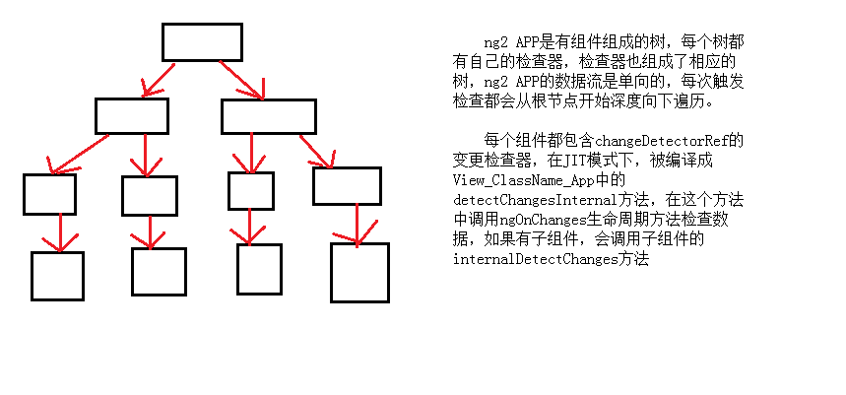

总结：

1. Zone.js为浏览器API打补丁
2. NgZone初始化，监听当前Zone中的异步事件执行是否成功
3. 异步事件执行结束后发出tick方法开始变更检查
4. 变更检查由根组件开始按照深度优先遍历变更检查树
5. 在每个数据绑定的检查结束之后，立即更新视图
6. 在继续检查子组件知道所有组件检查完成

# Angular生命周期

包括：

1. constructor

2.ngOnChanges

3.ngOnInit

4.ngDoCheck

5.ngAfterContentInit

6.ngAfterContentChecked

7.ngAfterViewInit

8.ngAfterViewChecked

9.ngOnDestroy

**constructor**

初始化类,依赖注入

**ngOnChanges**

在父组件初始化或者修改子组件的输入参数时调用

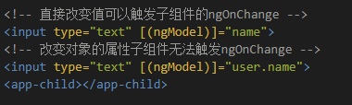

**ngOnInit**

组件初始化执行，只执行一次，一般是处理一些复杂的初始化逻辑

**ngDoCheck**

慎用！在每个变更周期中调用，比如鼠标onmouseover移动一下可能触发几十次，十分消耗性能

**ngAfterContentInit**

在组件内容初始化之后调用，在第一次ngDoCheck之后调用，只调用一次

**ngAfterContentChecked**

在组件每次检查内容发生变化之后调用，在ngAfterContentInit和ngDoCheck之后调用

**ngAfterViewInit**

在组件相应的视图初始化之后调用，第一次ngAfterContentChecked之后调用只调用一次如：在子组件完全加载完毕之后父组件才能触发该钩子。

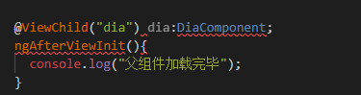

**ngAfterViewChecked**

在父组件每次变更检查视图完毕之后子组件触发钩子

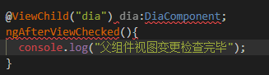

**ngOnDestroy**

在组件销毁前调用（路由跳转触发），做一些清理工作，比如退订可观察对象移除事件处理器，以免导致内存泄露

# Angular的DOM操作

ng2采用的是AOT静态编译模式，该模式下必须保证模板的稳定和安全，直接用JS，JQ方式不稳定，因为他们是动态编译模式并不会提前发现错误。

以下是ng2 APP正确的DOM操作模式

1. 使用ng2封装的抽象类Renderer2，和引用类型ElementRef

@ViewChild 返回 ElementRef类引用

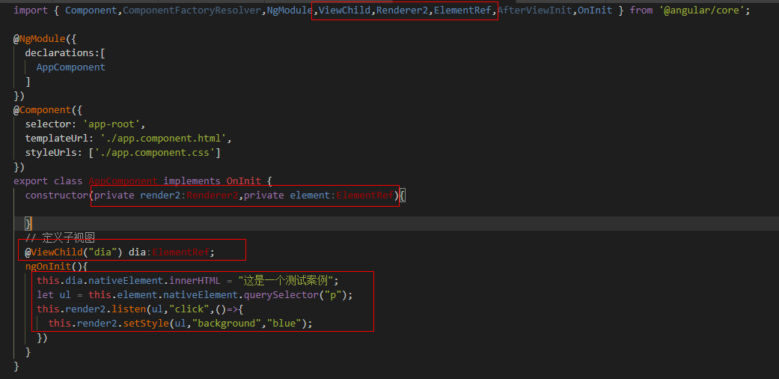

1. 自定义指令

·单一属性

·可编辑的属性

·自定义结构指令